BB SHIN～ブルースギター～

このサイトでは基本的には初心者向きで、私がギターを練習していく上で分からなかった事、知りたかった事を掲載していこうと思っています。（中、上級者の方が読んでも物足りないかもしれません。。）
またブルースという音楽は極めていくのは凄く大変かもしれませんが、ちょっとした法則を覚えれば、初めて会った人達ともすぐにセッション出来る、というのがとても魅力的です
実際私もギターがそんなに上手い訳ではありません。むしろ下手な部類に入ります(-_-;) そんな私でもブルースという音楽は仲間と気軽に楽しめる音楽だと思っています
それではあなたもブルースという音楽に一歩を踏み出してみましょう！

このサイトをお気に入りに登録する

【ブルースの基本】
- 基本コード進行について
- 簡単なリフを紹介
- スケールについて

【偉大なブルースマンの紹介】
随時アップしていきます。

【お勧めCDの紹介】
INDIANOLA MISSISSIPPI SEEDS（B.B.King）
Born Under A Bad Sign（Albert King）
from the cradle（Eric Clapton）
Riding with the King（Eric Clapton,B.B.KING）

【マイギター紹介】
ギブソンＪ４５
ギブソンレスポール
フェンダーストラトキャスター

○基本コード進行について

ブルースのコード進行にも色々とありますが、最も一般的な３コード、１２小節のブルースを紹介したいと思います。（見ず知らずの人達とセッションするときなどは、このコード進行でやる事が多いです）

KeyはEやAでやる事が多くここではKey Eのコード進行を紹介します。

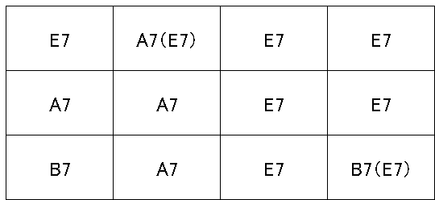

このコード進行を覚えてしまえば簡単なリズムギターは弾けると思います。
同じコードでも色んなポジションのコードを用いて演奏してると結構楽しいので試してみて下さい。

では次項ではこのコード進行を用いた簡単なリフについて説明したいと思います。
【簡単なリフを紹介】
↑簡単なリフを紹介へリンク

【簡単なリフを紹介】

では前項で紹介したKey Eのコード進行で使える簡単なリフを紹介します。
※リズムは曲によってはシャッフルや８ビートがありますがサンプルは８ビートになっています。

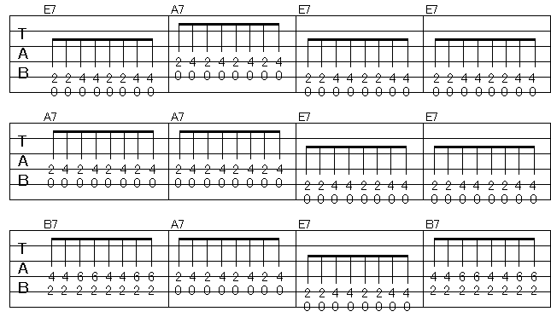
キーがEの場合、開放弦が使えるので他のキーに比べ比較的弾きやすいと思います。
ただしコードがB7の箇所はかなり指を開かないといけないので最初はかなりきついかもしれません。。
コード進行に合わせたリフに関してはここで説明したものはとても基本的ですが、他にもたくさんのパターンがあります。（いずれはたくさん紹介していくつもりです）

ここまででコード進行とリフを覚えたので次の項ではブルースの醍醐味のアドリブを弾く為のスケールの説明をしたいと思います。
【スケールについて】
↑スケールについてへリンク

【スケールについて】

はじめに少しふれましたが、ブルースは何となく音楽仲間が集まってセッションとかするととても楽しいものです。その為にはコード進行、リフを覚えリズムギターを弾いたり、これから説明するスケールを覚える事でリードギターを弾いたり出来ます。

以下がブルースで主に使われるスケールです。
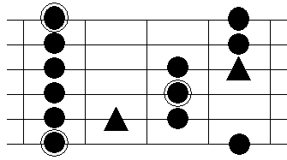
これはマイナーペンタトニックスケールに♭5th（図中の▲）という音程を足したものです。二重丸の部分がルートなのでキーがEであれば開放弦、１２フレットがルートで、またキーがAであれば二重丸の部分を５フレットにします。
※形さえ覚えればどのキーにも対応出来るのがギターのいいところです。

【スケールについて２】へ

【スケールについて２】

また「基本コード進行について」で説明した様なメジャーキーのブルースでは、前項で説明したスケールの他に、メジャーペンタトニックスケールというスケールが使用出来ます。

（１）
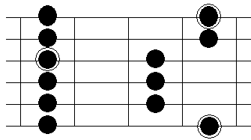

また別のポジションでは
（２）
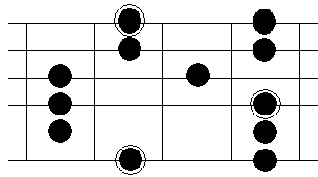

の様になります。

このメジャーペンタトニックスケールは（２）を見ると分かり易いのですがマイナーペンタトニックスケールとルートの位置が違うのですが同じ形になっています。ルートの位置が違うのでスケールの使い方は変わりますが、初めたばかりの方には形を覚えるには楽なのではないでしょうか。

【スケールについて３】へ

【スケールについて３】

それでは２つのペンタトニックスケールについて説明しましたが二つを織り交ぜながら弾く事に挑戦してみましょう！
以下のスケールをみてみて下さい。

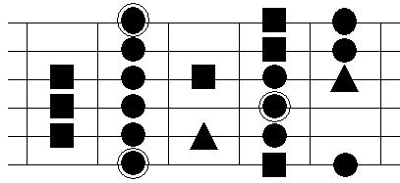

２つのスケールを合わせるとこんな感じになります。
ただ、このままだとほとんどの音が使える事になってしまうので、私はメジャーペンタにマイナーペンタの音を足すか、マイナーペンタにメジャーペンタの音を足す、というイメージで弾くと弾き易いです。（音楽理論を学んだ訳ではないのでうまくは説明出来ません。。）

お勧めＣＤ紹介
INDIANOLA MISSISSIPPI SEEDS（B.B.King）
B.B.KINGがＡＢＣに移籍した後、不振が続き路線変更を図っている中作られたアルバムです。
特に「HUMMINGBIRD」なんかはブルースではなくバラードという感じです。ピアノとしてもレコーディングに参加しているレオンラッセルの作品という事もありB.B.KINGのCDだと思って聴くと少し違和感があります。
評価は分かれるところですが個人的にはこのアルバムは中々気に入っています。
例えばスティーヴィーレイヴォーン、アルバートキングの共演のアルバムでもカヴァーされている「ASK ME NO QUESTIONS」、以前からのB.B.KINGのスタイルで演奏されている「UNTIL I'M DEAD AND COLD」などは中々の出来と言えると思います。

Born Under A Bad Sign（Albert King）
クリームのカバーが有名なアルバムのタイトルでもある「Born Under A Bad Sign」やビートルズもカバーした「Kansa City」など有名な曲が収録されています。「Oh Pretty Woman」などもお勧めです。

from the cradle（Eric Clapton）
エリッククラプトンのブルースカバーアルバムです。
完成度が高くまた、聴き易い感じなのでブルース初心者の方はとっかかりにまず聴いてみるといいかもしれません。
ブルースの定番といえるマディ・ウォーターズの「Hoochie Coochie Man」も収録されていて、また「Five Long Years 」のエンディング部分など熱さを感じさせます。「Third Degree」などはとても渋いスローブルースで是非聴いてほしいです。
私も昔良くやっていたのですが聴き易いカバーアルバムを聴いてからカバー元が気になって買ってみる、なんてのもルーツを辿る感じで面白いと思います。

Riding with the King（Eric Clapton,B.B.KING）
エリッククラプトンとBBKINGの共作でかなりの名盤です。
「Key to the Highway」「Three O'Clock Blues 」「Come Rain or Come Shine 」などとても素晴らしい演奏が収録されています。ブルースもいいですが個人的には１曲目の「Riding With the King」なんかも好きです。BBKINGのＭＣの前のくって入る部分とか絶妙です。「Hold On! I'm Comin' 」も良いアレンジされてるなぁって感じです。

マイギター紹介
ギブソンＪ４５
アコギではフィンガーでブルースをやっています、といいたいところですがフィンガーピッキングはかなり苦手です(ーー;)
主に弾き語りに用いています☆
昔は路上で演奏したりもしていました(^^)

ギブソンレスポール
高校生の時から使ってるギターです。
ストラトを買ってからは自宅練習用になってしまいましたが
時々スタジオに持っていってギンギンに歪ませて楽しんでいます♪

フェンダーストラトキャスター
このギターは今メインで使用しているフェンダーのストラトです。
色が個性的とかかわいいとか言われて気にいっています(*^_^*)

